Informe del Proyecto: Juego Snake en Python

# INTRODUCCIÓN

El objetivo de nuestro grupo fue desarrollar un proyecto sobre el juego “Snake”, utilizando el lenguaje de programación Python. A base de la búsqueda de información tendremos que realizar tanto la programación, como la forma que tendrá la aplicación. Con este trabajo buscamos aprender conceptos básicos sobre como desarrollar proyectos de programación en Python.

# OBJETIVOS

* Esquematizar con cualquier aplicación de dibujo la forma que tendrá la aplicación.
* Desarrollar un juego funcional inspirado en el clásico “Snake”.
* Poner en práctica conceptos de programación en Python.
* Utilizar librerías gráficas para el desarrollo de videojuegos (como pygame).
* Incorporar un sistema de puntaje que refleje el desempeño del jugador.
* Todo lo realizado debe estar alojado en un repositorio en github.

# DESARROLLO

Para el desarrollo del proyecto, se siguieron una serie de pasos y se les asignaron roles a cada uno de los integrantes para mejorar la organización y optimizar los tiempos.

**ASIGNACIÓN DE ROLES:**

* Esquematización: Gonzalez Luca.
* Informe: Olima Luciano
* Programación: Aguirre Lautaro

1. **ESQUEMATIZACIÓN:**

Para comenzar la creación del juego, empezamos con la esquematización de cómo se vería la aplicación. Para esto usamos las aplicaciones Canva y Paint y creamos diseños para el logo, el menú y la pantalla de carga del juego. A continuación se muestran dichos diseños:

_Diseño del logo:

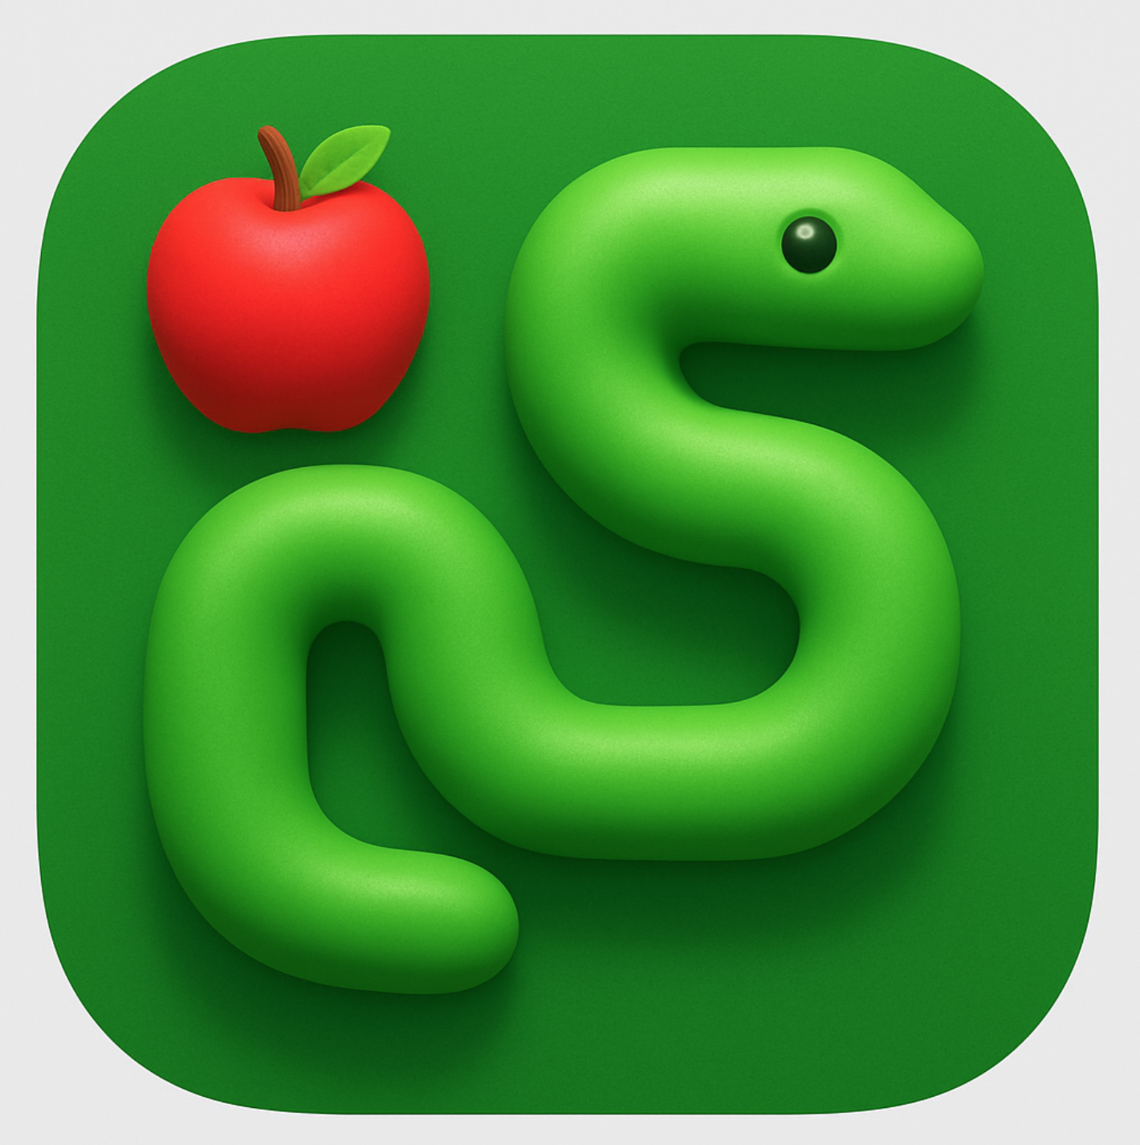

Esto es lo que se mostraria antes de entrar al juego.

_ Diseño del menú del juego:

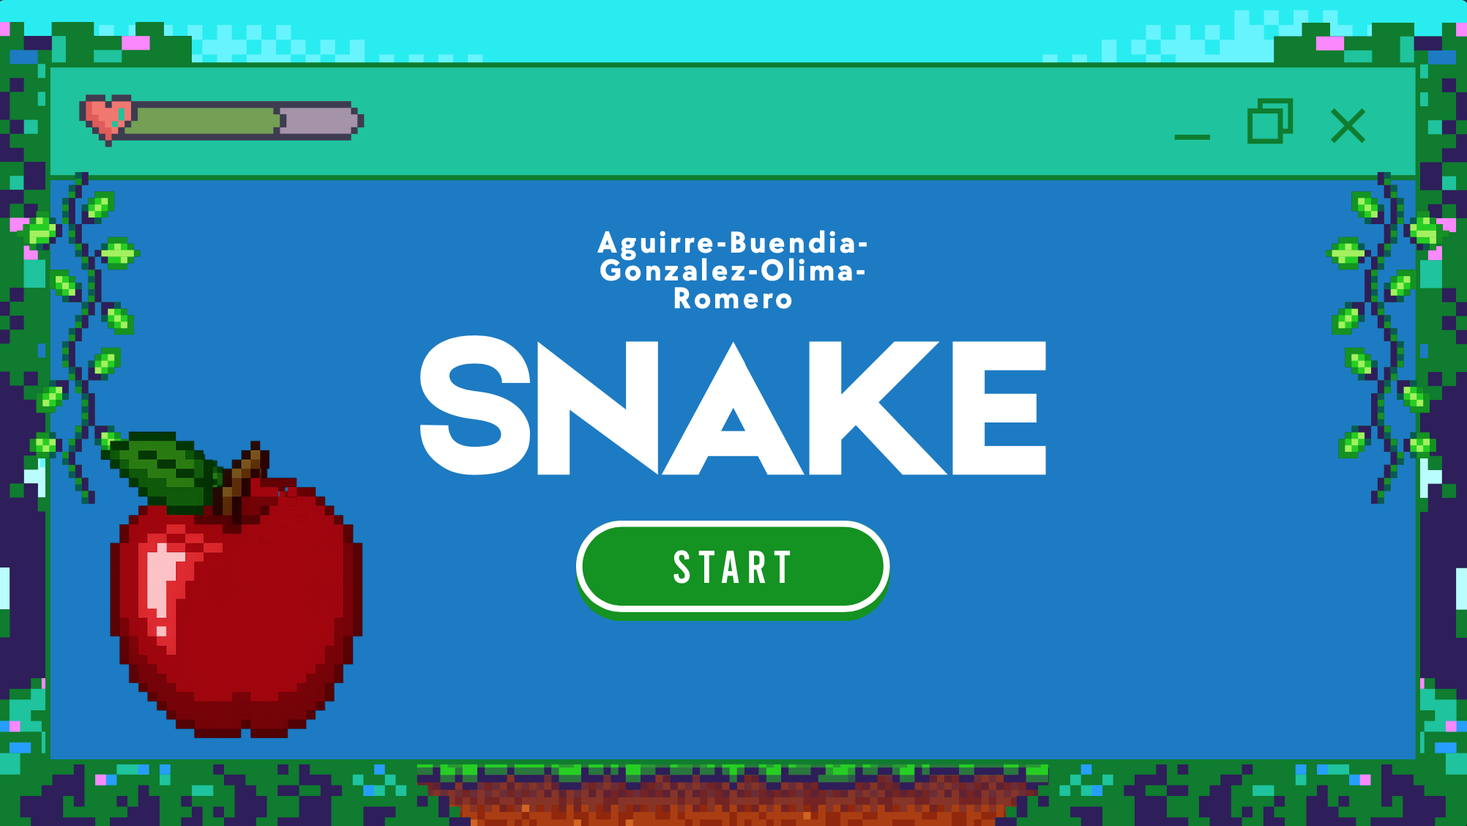

En este caso deberiamos borrar la barra de vida, ya que no esta dentro del juego sino que esta en el marco de la ventana.

_Diseño de la pantalla de carga:

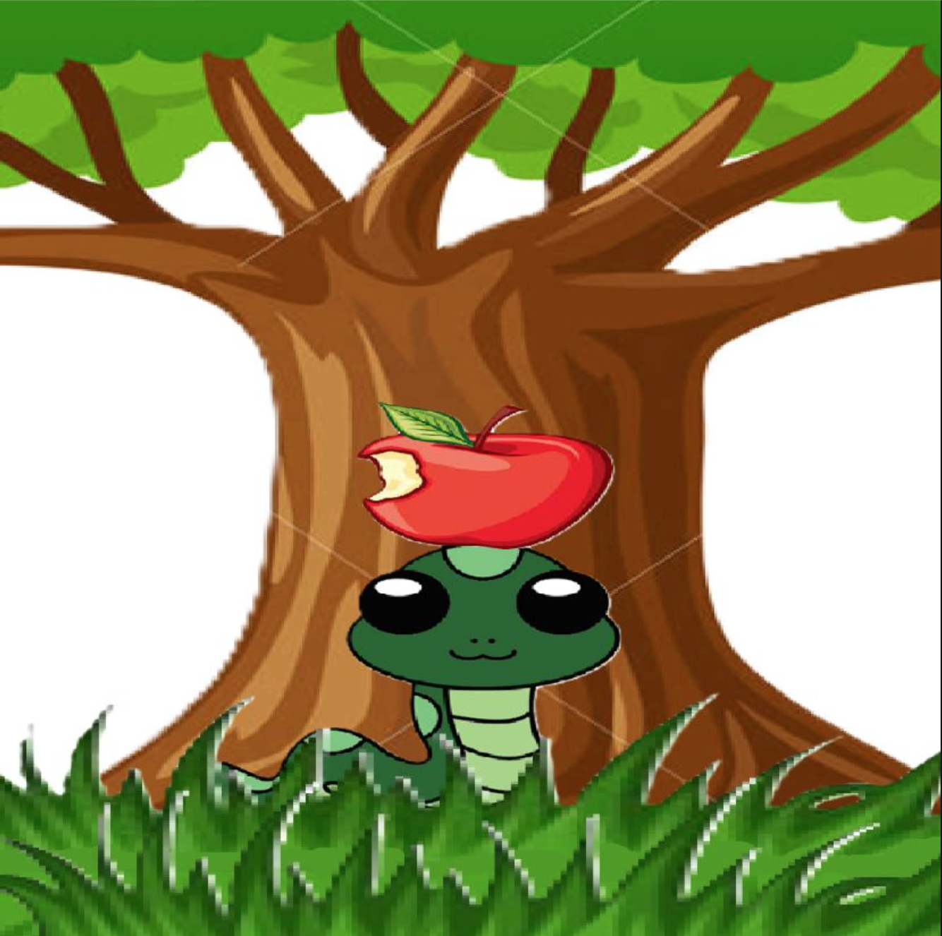

**2. PROGRAMACIÓN:**

Para realizar la programación, nos guiamos con ejemplos que había en internet sobre el juego Snake, y elegimos una que utilizaba la librería pygame. A continuación se muestra la programación:

import pygame

import sys

import random

# --- Inicialización de Pygame ---

pygame.init()

# --- Configuración de la Pantalla ---

ancho_pantalla = 800

alto_pantalla = 600

pantalla = pygame.display.set_mode((ancho_pantalla, alto_pantalla))

pygame.display.set_caption("Juego de la Serpiente con Menú")

# --- Colores ---

blanco = (255, 255, 255)

negro = (0, 0, 0)

rojo = (213, 50, 80)

verde = (0, 255, 0)

azul = (50, 153, 213)

# --- Reloj (para controlar los FPS) ---

reloj = pygame.time.Clock()

velocidad_serpiente = 15

# --- Fuentes ---

fuente_menu = pygame.font.SysFont('calibri', 50)

fuente_puntuacion = pygame.font.SysFont('calibri', 35)

def mostrar_texto(texto, fuente, color, superficie, x, y):

"""

Función para renderizar y mostrar texto en la pantalla.

"""

objeto_texto = fuente.render(texto, True, color)

rectangulo_texto = objeto_texto.get_rect()

rectangulo_texto.center = (x, y)

superficie.blit(objeto_texto, rectangulo_texto)

def menu_principal():

"""

Función para mostrar el menú principal.

"""

while True:

pantalla.fill(azul)

mostrar_texto('Juego de la Serpiente', fuente_menu, blanco, pantalla, ancho_pantalla / 2, alto_pantalla / 4)

mx, my = pygame.mouse.get_pos()

boton_iniciar = pygame.Rect(ancho_pantalla / 2 - 150, alto_pantalla / 2 - 50, 300, 70)

boton_salir = pygame.Rect(ancho_pantalla / 2 - 150, alto_pantalla / 2 + 50, 300, 70)

if boton_iniciar.collidepoint((mx, my)):

pygame.draw.rect(pantalla, verde, boton_iniciar)

else:

pygame.draw.rect(pantalla, rojo, boton_iniciar)

if boton_salir.collidepoint((mx, my)):

pygame.draw.rect(pantalla, verde, boton_salir)

else:

pygame.draw.rect(pantalla, rojo, boton_salir)

mostrar_texto('Iniciar Juego', fuente_puntuacion, blanco, pantalla, ancho_pantalla / 2, alto_pantalla / 2 - 15)

mostrar_texto('Salir', fuente_puntuacion, blanco, pantalla, ancho_pantalla / 2, alto_pantalla / 2 + 85)

click = False

for evento in pygame.event.get():

if evento.type == pygame.QUIT:

pygame.quit()

sys.exit()

if evento.type == pygame.MOUSEBUTTONDOWN:

if evento.button == 1:

click = True

if boton_iniciar.collidepoint((mx, my)):

if click:

juego()

if boton_salir.collidepoint((mx, my)):

if click:

pygame.quit()

sys.exit()

pygame.display.update()

reloj.tick(15)

def juego():

"""

Función principal del juego.

"""

game_over = False

x1 = ancho_pantalla / 2

y1 = alto_pantalla / 2

x1_cambio = 0

y1_cambio = 0

cuerpo_serpiente = []

longitud_serpiente = 1

velocidad_actual = velocidad_serpiente

comida_x = round(random.randrange(0, ancho_pantalla - 20) / 20.0) * 20.0

comida_y = round(random.randrange(0, alto_pantalla - 20) / 20.0) * 20.0

while not game_over:

for evento in pygame.event.get():

if evento.type == pygame.QUIT:

pygame.quit()

sys.exit()

if evento.type == pygame.KEYDOWN:

if evento.key == pygame.K_LEFT:

x1_cambio = -20

y1_cambio = 0

elif evento.key == pygame.K_RIGHT:

x1_cambio = 20

y1_cambio = 0

elif evento.key == pygame.K_UP:

y1_cambio = -20

x1_cambio = 0

elif evento.key == pygame.K_DOWN:

y1_cambio = 20

x1_cambio = 0

if x1 >= ancho_pantalla or x1 < 0 or y1 >= alto_pantalla or y1 < 0:

game_over = True

x1 += x1_cambio

y1 += y1_cambio

pantalla.fill(azul)

pygame.draw.rect(pantalla, rojo, [comida_x, comida_y, 20, 20])

cabeza_serpiente = []

cabeza_serpiente.append(x1)

cabeza_serpiente.append(y1)

cuerpo_serpiente.append(cabeza_serpiente)

if len(cuerpo_serpiente) > longitud_serpiente:

del cuerpo_serpiente[0]

for x in cuerpo_serpiente[:-1]:

if x == cabeza_serpiente:

game_over = True

for segmento in cuerpo_serpiente:

pygame.draw.rect(pantalla, verde, [segmento[0], segmento[1], 20, 20])

mostrar_texto("Puntuación: " + str(longitud_serpiente - 1), fuente_puntuacion, blanco, pantalla, 100, 30)

pygame.display.update()

if x1 == comida_x and y1 == comida_y:

comida_x = round(random.randrange(0, ancho_pantalla - 20) / 20.0) * 20.0

comida_y = round(random.randrange(0, alto_pantalla - 20) / 20.0) * 20.0

longitud_serpiente += 1

# Aumentar la velocidad cada 5 puntos

if (longitud_serpiente -1) % 5 == 0:

velocidad_actual += 1

reloj.tick(velocidad_actual)

pantalla.fill(negro)

mostrar_texto("¡Perdiste! Presiona C para jugar de nuevo o Q para salir", fuente_puntuacion, rojo, pantalla, ancho_pantalla/2, alto_pantalla/2)

pygame.display.update()

esperando = True

while esperando:

for evento in pygame.event.get():

if evento.type == pygame.QUIT:

pygame.quit()

sys.exit()

if evento.type == pygame.KEYDOWN:

if evento.key == pygame.K_q:

pygame.quit()

sys.exit()

if evento.key == pygame.K_c:

juego()

# --- Iniciar el Menú Principal ---

menu_principal()

Lo que hace la programación es lo siguiente:

- La serpiente se desplaza por la pantalla en diferentes direcciones controlada por el jugador mediante las flechas en el teclado.  
- Se generan “manzanas” de manera aleatoria, que al ser consumidas aumentan la longitud de la serpiente.  
- Se implementó la detección de colisiones, tanto con los bordes de la pantalla como con el propio cuerpo de la serpiente.  
- Se agregó un sistema de puntaje que aumenta conforme la serpiente se come las manzanas.

# CONCLUSIÓN

El resultado fue un juego totalmente funcional en el que el usuario puede controlar la serpiente y ver su puntaje a medida que la serpiente se come las manzanas. Con este proyecto logramos adquirir mayor conocimiento sobre lo que se puede realizar programando en Python.

Como posibles mejoras futuras se podrían implementar:

* Diferentes niveles de dificultad.
* Investigar como importar los diseños realizados para que se puedan visualizar al iniciar el juego.
* Sonidos y música de fondo.
* Diseño gráfico más elaborado, ya que actualmente la “serpiente” y las “manzanas” son cuadrados de colores.